第19讲 平几中的几个重要定理（二）
上节我们研究了平面几何中的Ptolemy、Ceva、Menelaus等定理，本节将主要研究Euler线、Simson线、Fermat点等定理及应用．
定理5（Euler line）三角形的外心、重心、垂心三点共线，且外心与重心的距离等于重心与垂心距离的一半．
定理6 (Simson line) P是ΔABC的外接圆⊙O上的任意一点，PX⊥AB，PY⊥BC，PZ⊥CA，垂足为X、Y、Z，求证： X、Y、Z三点共线．
定理7 (Fermat point)分别以ΔABC的三边AB，BC，CA为边向形外作正三角形ABD，BCE，CAH，则此三个三角形的外接圆交于一点．此点即为三角形的Fermat point．
A
B
C
P
X
Y
Z
F
A
B
D
E
C
H

A类例题
例1 证明定理5（Euler line）．
已知：ΔABC的外心，重心，垂心分别为O，G，H，求证：O，G，H三点共线，并且GH=2GO．
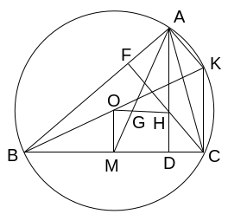
分析 若定理成立，则由AG=2GM，知应有AH=2OM，故应从证明AH=2OM入手．
证明：如图，作直径BK，取BC中点M，连OM、CK、AK，则∠KCB=∠KAB=90°，从而KC∥AH，KA∥CH，⇒□CKAH，⇒AH=CK=2MO．
由OM∥AH，且AH=2OM，设中线AM与OH交于点G，则⊿GOM∽⊿GHA，故得MG∶GA=1∶2，从而G为⊿ABC的重心．且GH=2GO．
说明 若延长AD交外接圆于N，则有DH=DN．这一结论也常有用．
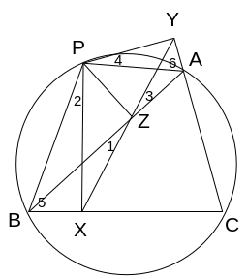
例2 证明定理6 (Simson line) ．
已知：P是ΔABC的外接圆⊙O上的任意一点，PX⊥AB，PY⊥BC，PZ⊥CA，垂足为X、Y、Z，求证： X、Y、Z三点共线．
分析 如果连ZX、ZY，能证得∠1=∠3，则由∠AZB=180°得∠YZX=180°，即可证此三点共线．
证明 ∠PXB=∠PZB=90°⇒P、Z、X、B四点共圆⇒∠1=∠2．
∠PZA=∠PYA=90°⇒P、Z、A、Y四点共圆⇒∠3=∠4．
但∠2+∠5=90°，∠4+∠6=90°，而由P、A、C、B四点共圆，
得∠5=∠6．故∠2=∠4，从而∠1=∠3．故X、Y、Z共线．
说明 本题的证法也是证三点共线的重要方法．
链接 本题的逆命题成立，该逆命题的证明曾是江苏省高中数学竞赛的试题，请读者自己思考如何证明．
例3 证明定理7(Fermat point)．
若分别以ΔABC的三边AB，BC，CA为边向形外作正三角形ABD，BCE，CAH，则此三个三角形的外接圆交于一点．此点即为三角形的Fermat point．
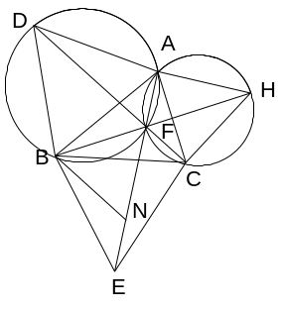
分析 证三圆共点，可先取二圆的交点，再证第三圆过此点．
证明：如图，设⊙ABD与⊙ACH交于(异于点A的)点F，则由A、F、B、D共圆得∠AFB=120°，同理∠AFC=120°，于是∠BFC=120°，故得B、E、C、F四点共圆．即证．

链接 本题可以得到如下的推论：
①A、F、E三点共线；
因∠BFE=∠BCE=60°，故∠AFB+∠BFE=180°，于是A、F、E三点共线．同理，C、F、D三点共线；B、F、H三点共线．
②AE、BH、CD三线共点．
③AE=BH=CD=FA+FB+FC．
由于，F在正三角形BCE的外接圆的弧BC上，故由Ｐtolemy定理，有FE=FB+FC．于是AE=AF+FB+FC．同理可证BH=CD=FA+FB+FC．
也可用下法证明：在FE上取点N，使FN=FB，连BN，由⊿FBN为正三角形，可证得⊿BNE≌⊿BFC．于是得，NE=FC．故AE=FA+FN+NE=FA+FB+FC．
情景再现
1. (蝴蝶定理)AB是⊙O的弦，M是其中点，弦CD、EF经过点M，CF、DE交AB于P、Q，求证：MP=QM．
2. 从一点P向ΔABC的三边（或它们的延长线）作PX⊥AB，PY⊥BC，PZ⊥CA，垂足X、Y、Z在同一直线上，求证：点P在ΔABC的外接圆上．（Simson定理的逆定理）
3．求证：三角形的三条高的垂足、三条边的中点以及三个顶点与垂心连线的中点，共计九点共圆．(这就是Nine point round，九点圆的圆心在三角形的Euler线上，九点圆的直径等于三角形外接圆的半径．)
B类例题
例4 设A₁A₂A₃A₄为⊙O的内接四边形，H₁、H₂、H₃、H₄依次为⊿A₂A₃A₄、⊿A₃A₄A₁、⊿A₄A₁A₂、⊿A₁A₂A₃的垂心．求证：H₁、H₂、H₃、H₄四点在同一个圆上，并定出该圆的圆心位置．（1992年全国高中数学联赛）
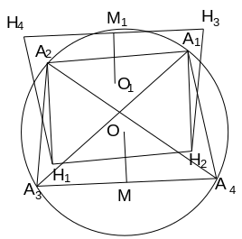
分析 H₁、H₂都是同一圆的两个内接三角形的垂心，且这两个三角形有公共的底边．故可利用定理5证明中的AH=2OM来证明．
证明 连A₂H₁，A₁H₂，取A₃A₄的中点M，连OM，由上证知A₂H₁∥OM，A₂H₁=2OM，A₁H₂∥OM， A₁H₂=2OM，从而H₁H₂A₁A₂是平行四边形，故H₁H₂∥A₁A₂ ，H₁H₂=A₁A₂．
同理可知，H₂H₃∥A₂A₃，H₂H₃=A₂A₃；
H₃H₄∥A₃A₄，H₃H₄=A₃A₄；
H₄H₁∥A₄A₁，H₄H₁=A₄A₁．
故 四边形A₁A₂A₃A₄≌四边形H₁H₂H₃H₄．
由四边形A₁A₂A₃A₄有外接圆知，四边形H₁H₂H₃H₄也有外接圆．取H₃H₄∥的中点M₁，作M₁O₁⊥H₃H₄，且M₁O₁=MO，则点O₁即为四边形H₁H₂H₃H₄的外接圆圆心．
链接 本题也可以用解析法来证明：以O为坐标原点，⊙O的半径为长度单位建立直角坐标系，设OA₁、OA₂、OA₃、OA₄与OX正方向所成的角分别为α、β、γ、δ，则点A₁、A₂、A₃、A₄的坐标依次是(cosα，sinα)、(cosβ，sinβ)、(cosγ，sinγ)、(cosδ，sinδ)．
显然，⊿A₂A₃A₄、⊿A₃A₄A₁、⊿A₄A₁A₂、⊿A₁A₂A₃的外心都是点O，而它们的重心依次是：
((cosβ+cosγ+cosδ)，(sinβ+sinγ+sinδ))、((cosγ+cosδ+cosα)，(sinα+sinδ+sinγ))、
((cosδ+cosα+cosβ)，(sinδ+sinα+sinβ))、((cosα+cosβ+cosγ)，(sinα+sinβ+sinγ))．
从而，⊿A₂A₃A₄、⊿A₃A₄A₁、⊿A₄A₁A₂、⊿A₁A₂A₃的垂心依次是
H₁(cosβ+cosγ+cosδ， sinβ+sinγ+sinδ)、H ₂ (cosγ+cosδ+cosα，sinα+sinδ+sinγ)、
H ₃ (cosδ+cosα+cosβ，sinδ+sinα+sinβ)、H ₄ (cosα+cosβ+cosγ，sinα+sinβ+sinγ)．
而H₁、H₂、H₃、H₄点与点O₁(cosα+cosβ+cosγ+cosδ，sinα+sinβ+sinγ+sinδ)的距离都等于1，即H₁、H₂、H₃、H₄四点在以O₁为圆心，1为半径的圆上．证毕．

例5 在筝形ABCD中，AB=AD，BC=CD，经AC、BD交点O作二直线分别交AD、BC、AB、CD于点E、F、G、H，GF、EH分别交BD于点I、J，求证：IO=OJ．（1990年冬令营选拔赛题）
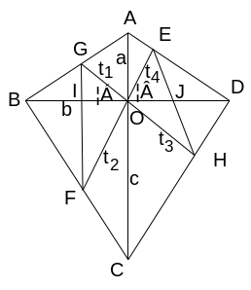
分析 由于本题中显然AC⊥BD，因此可以建立以O为原点的直角坐标系，用解析几何方法来解．下面提供一种利用面积的解法．
证明：如图，由S_{⊿AOB}=S_{⊿AOG}+S_{⊿GOB}得
(at₁cosα+bt₁sinα）=ab．
∴ t₁=．即=+；
同理得，=+；=+；=+．
再由S_{⊿GOF}=S_{⊿GOI}+S_{⊿IOF}，又可得=+；
同理，得=+．
∴ IO=OJ⇔(－)sinα=(－)sinβ．
以、的值代入左边得，(－)sinα=(－)sinαsinβ，同样得右边．可证．
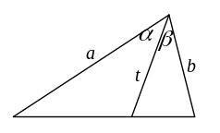
链接 本题实际上证明了一个定理（张角定理）：从一点出发三条线段长分别为a、b、t、(t在a、b之间)，则
=+．
这个定理应用很广例如(评委会，爱尔兰，1990)设l是经过点C且平行于ΔABC的边AB的直线，∠A的平分线交BC于D，交l于E，∠B的平分线交AC于F，交l于G，已知，GF=DE，证明：AC=BC．
分析：设∠A=2α，∠B=2β，即证α=β．
证法一：设α>β，则BC>AC，
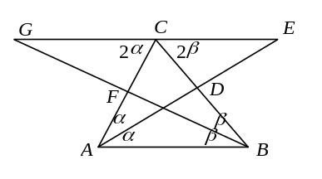
利用张角定理可得， =+，⇒=+，⇒t_{a}=．
再作高CH，则AE=CHcscα=bsin2αcscα=2bcosα．
⇒DE=AE－t_{a}=2bcosα－=．同理，GF=．
由α>β，a>b，知cosβ<cosα．1+<1+，⇒ GF= = > ==DE．矛盾．
证法二：设BC>AC，即a>b，故α>β，由张角定理得，=+，⇒=+．
同理=+，
由于a>b，故>，⇒>>1，即t_{b}>t_{a}．就是BF>AD． ⑴
∴ BG=BF+FG>AD+DE=AE．即是BG>AE．
∴ = ⇒GF===>== =DE．矛盾．故BC=AC．
或 ==<==，注意到GF=DE，故BF<AD．与⑴矛盾．故证．

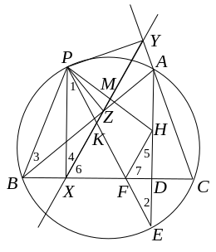
例6 设H为ΔABC的垂心，P为ΔABC的外接圆上一点，则从点P引出的三角形的西姆松线平分PH．
分析 考虑能否用中位线性质证明本题：找到一条平行于Simson线的线段，从PX∥AH入手．连PE，得∠1=∠2，但∠2=∠3，再由四点共圆得∠3=∠4，于是得∠6=∠7．可证平行．
证法一 连AH并延长交⊙O于点E，则DE=DH，连PE交BC于点F，交XY于点K，连FH、PB．
∵ PX∥AE，∴ ∠1=∠2，又∠2=∠3，
∵ P、Z、X、B四点共圆，[来源:学科网]
∴∠3=∠4，∴ ∠1=∠4．
∴ K为PF中点．
∵ DE=DH，BD⊥EH，∴ ∠2=∠5．
∴ FH∥XY．
∴ XY平分PH．
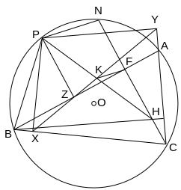
证法二 延长高CF，交圆于N，则F是HN的中点，若K为PH中点，则应有FK∥PN．再证明K在ZX上．即证明∠KZF=∠XZB．
设过P作三边的垂线交BC、CA、AB于点X、Y、Z．连KZ、KF、ZX，延长CF交⊙O于点N，连PN．
由PZ⊥AB，CF⊥AB，K为PH中点知，KZ=KF．
∴ ∠KZF=∠KFZ．
易证HF=FN，故KF∥PN．∴ ∠PNC=∠KFH．
但∠PNC+∠PBC=180°，
∴ ∠KFZ+∠ZFH+∠PBC=180°．
即∠KFZ+∠PBC=90°．
又PX⊥BC，PZ⊥BZ⇒P、Z、X、B共圆．
∴ ∠XZB=∠XPB，而∠XPB+∠PBC=90°．
∴ ∠KZF=∠KFZ=∠XZB．
∴ ZK与ZX共线．即点K在⊿ABC的与点P对应的Simson line上．
情景再现
4．凸六边形ABCDEF，AB=BC=CD，DE=EF=FA，∠BCD=∠EFA=60°，Ｇ、Ｈ在形内， 且∠AGB=∠DHE=120°．
求证：AG+GB+GH+DH+HE≥CF．
C类例题
例7 设三角形的外接圆半径为R，内切圆半径为r，外心与内心的距离为d，则d²=R²-2Rr．(1992年江苏省数学竞赛)
分析 改写此式，得：d²-R²=2Rr，左边为圆幂定理的表达式，故可改为过I的任一直线与圆交得两段的积，右边则为⊙O的直径与内切圆半径的积，故应添出此二者，并构造相似三角形来证明．
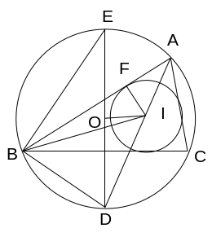
证明：如图，O、I分别为⊿ABC的外心与内心．连AI并延长交⊙O于点D，由AI平分∠BAC，故D为弧BC的中点．连DO并延长交⊙O于E，则DE为与BC垂直的⊙O的直径．
由圆幂定理知，R²-d²=(R+d)(R-d)=IA·ID．（作直线OI与⊙O交于两点，即可用证明）
但DB=DI（可连BI，证明∠DBI=∠DIB得），故只要证2Rr=IA·DB，即证2R∶DB=IA∶r即可．而这个比例式可由⊿AFI∽⊿EBD证得．故得R²-d²=2Rr，即证．
说明 本题结论实际上是Euler定理．
链接 本题中用到了三角形的内心的一个重要性质：设I、I_{a}分别为⊿ABC的内心及∠A内的旁心，而∠A平分线与⊿ABC的外接圆交于点P，则PB=PC=PI=PI_{a}．
这个性质应用很广，例如：设ABCD为圆内接四边形，ΔABC、ΔABD、ΔACD、ΔBCD的内心依次为I₁、I₂、I₃、I₄，则I₁I₂I₃I₄为矩形．(1986年国家冬令营选拔赛题）
分析 只须证明该四边形的一个角为直角即可．为此可计算∠1、∠2、∠XI₂Y．
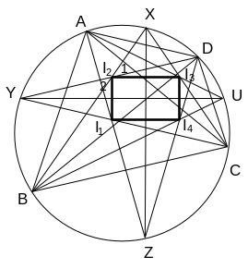
证明 如图，BI₂延长线与⊙O的交点X为Combin中点．且XI₂=XI₃=XA=XD，
于是∠1=(180°-∠X)=90°－Combin，
同理，∠2=90°-Combin．∠XI₂Y= (Combin+Combin)
= (Combin+Combin)+(Combin+Combin)，
故∠1+∠2+∠XI₂Y=90°+90°+(Combin+Combin+Combin+Combin)=270°．
从而∠I₁I₂I₃=90°．同理可证其余．
说明 亦可证XZ⊥YU，又XZ平分∠I₂XI₃及XI₂=XI₃⇒I₂I₃⊥XZ，从而I₂I₃∥YU，于是得证．
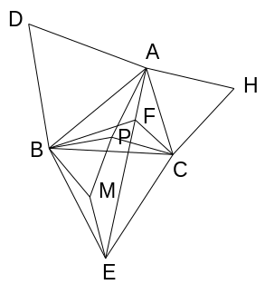
例8 (Steiner问题)在三个角都小于120°的ΔABC所在平面上求一点P，使PA+PB+PC取得最小值．
证明：设P为平面上任意一点，作等边三角形PBM（如图）连ME，
则由BP=BM，BC=BE，∠PBC=∠MBE=60°-∠MBC．
得⊿BPC≌⊿BME，
于是ME=PC，
故得折线APME=PA+PB+PC≥AE=FA+FB+FC．
即三角形的Fermat point就是所求的点．
说明:本题也可用Ptolemy的推广来证明:由PB·CE+PC·BE≥PE·BC，可得，PB+PC≥PE．于是PA+PB+PC≥PA+PE≥AE．
链接 事实上我们有如下结论：
①到三角形三顶点距离之和最小的点——费马点；
②到三角形三顶点距离的平方和最小的点——重心；
③三角形内到三边距离之积最大的点——重心．
这是高中竞赛大纲明确规定应知的三个重要极值，请同学们思考如何证明．

情景再现
6．(评委会，澳大利亚，1989)锐角ΔABC的内角平分线分别交外接圆于点A₁、B₁、C₁，直线AA₁与∠ABC的外角平分线相交于点A₀，类似的定义B₀，C₀，证明：
⑴ S\s\up 7()\s\up 7()\s\up 7()=2S\s\up 7()；
⑵ S\s\up 7()\s\up 7()\s\up 7()≥4S_{ABC}．
7．求证：到三角形三顶点距离的平方和最小的点是三角形的重心．
8．三角形内到三边距离之积最大的点是三角形的重心．

习题19
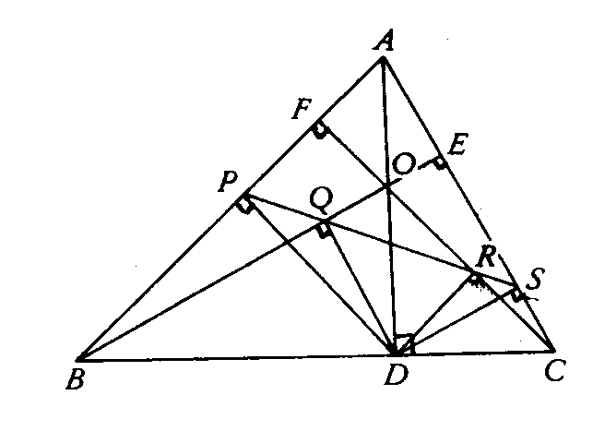

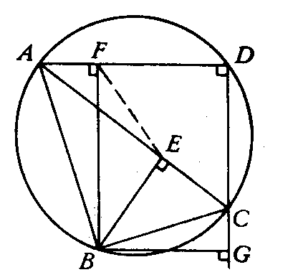

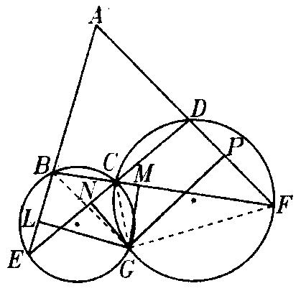

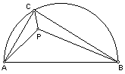
7．C是直径AB=2的⊙O上一点，P在△ABC内，若PA+PB+PC的最小值是，求此时△ABC的面积S．

8．(Fagnano问题)给定锐角三角形，求其内接三角形中周长最小者．
9．(Polya问题)两端点在给定圆周上且把圆面积二等分的所有线中，以直径最短．
10．(等周问题)这是由一系列的结果组成的问题：
1° 在周长一定的n边形的集合中，正n边形的面积最大．
2° 在周长一定的简单闭曲线的集合中，圆的面积最大．
3° 在面积一定的n边形的集合中，正n边形的周长最小．
4° 在面积一定的简单闭曲线的集合中，圆的周长最小．
11．设正三角形ABC的边长为a，若曲线l平分⊿ABC的面积，求证：曲线l的长l≥．
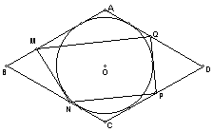
12．(1995全国高中数学联赛) 菱形ABCD的内切圆O与各边分别交于E、F、G、H，在弧EF和弧GH上分别作⊙O的切线交AB、BC、CD、DA分别于M、N、P、Q．
求证：MQ//NP．

本节“情景再现”解答：
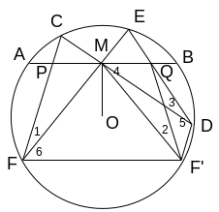
1. 证明：作点F关于OM的对称点F’，连FF’，F’M，F’Q，F’D．则
MF=MF’，∠4=∠FMP=∠6．圆内接四边形F’FED中，∠5+∠6=180°，从而∠4+∠5=180°，于是M、F’、D、Q四点共圆，∴ ∠2=∠3，但∠3=∠1，从而∠1=∠2，
于是⊿MFP≌⊿MF’Q．∴ MP=MQ．
2. 证明略．
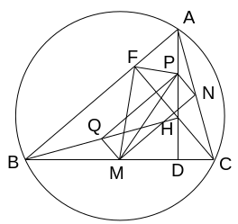
3．证明：取BC的中点M，高AD的垂足D，AH中点P，过此三点作圆，该圆的直径即为MP．[来源:学&科&网]
由中位线定理知，MN∥AB，NP∥CH，但CH⊥AB，故∠PNM=90°，于是，点N在⊙MDP上，同理，AB中点在⊙MDP上．
再由QM∥CH，QP∥AB，又得∠PQM=90°，故点Q在⊙MDP上，同理，CH中点在⊙MDP上．
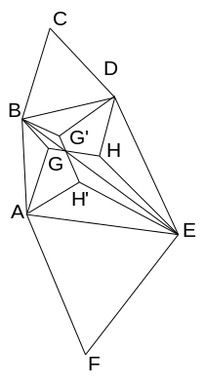
由FP为Rt．⊿AFH的斜边中线，故∠PFH=∠PHF=∠CHD，又FM为Rt．⊿BCF的斜边中线，得∠MFC=∠MCF，但∠CHD+∠DCH=90°，故∠PFM=90°．又得点F在⊙MDP上，同理，高BH的垂足在⊙MDP上．即证．
4．证明 连BD、AE、BE，作点G、H关于BE的对称点G′、H′，连BG′、DG′、G′H′、AH′、EH′．由于BC=CD，∠BCD=60°；EF=FA，∠EFA=60°⇒⊿BCD、⊿EFA都是正三角形，⇒AB=BD，AE=ED，⇒AEDB为筝形⇒⊿ABG≌⊿DBG′，⊿DEH≌⊿AEH′．
由∠BG′D=120°，∠BCD=60°⇒B、C、D、G′四点共圆．由Ptolemy定理知CG′=G′B+G′D，同理，H′F=H′A+H′E，于是AG+GB+GH+DH+HE = G′B+G′D+G′H′+H′A+H′E=CG′+G′H′+H′F≥CF．
5. 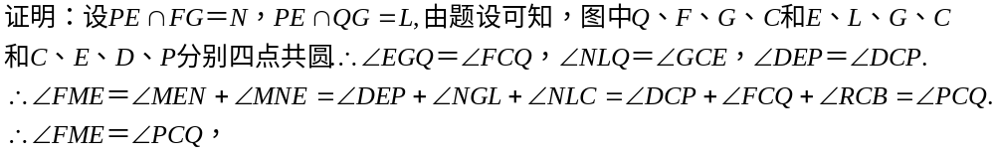6．证明：⑴ 设ΔABC的内心为I，则A₁A₀=A₁I，则S\s\up 7()\s\up 7()\s\up 7()=2S\s\up 7()\s\up 7()\s\up 7() ；
同理可得其余6个等式．相加⑴即得证．
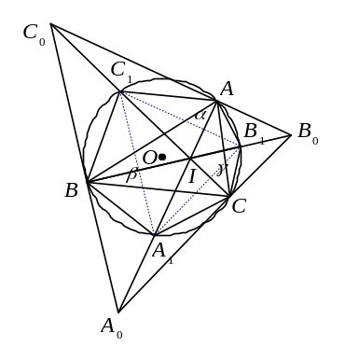
⑵ 连OA、OB、OC把六边形A₁CB₁AC₁B分成三个四边形，由OC₁⊥AB，OA₁⊥BC，OB₁⊥CA，得∴ S\s\up 7()=S\s\up 7()+ S\s\up 7() + S\s\up 7()=AB·R+BC·R+CA·R=Rp．但由Euler定理，R²－2Rr=R(R－2r)=d²≥0，知R≥2r，故Rp≥2rp=2S_{ΔABC}．故得证．
又证：记A=2α，B=2β，C=2γ．0<α，β，γ<．则S_{ABC}=2R²sin2αsin2βsin2γ，S\s\up 7()\s\up 7()\s\up 7()=2R²sin(α+β)sin(β+γ)sin(γ+α)．又sin(α+β)=sinαcosβ+cosαsinβ≥2=，同理，sin(β+γ)≥，sin(γ+α)≥，于是S\s\up 7()\s\up 7()\s\up 7()≥S_{ABC}得证．
又证：α+β+γ=π，故sin(α+β)=cosγ，sin(β+γ)=cosα，sin(γ+α)=cosβ．于是，sin(α+β)sin(β+γ)sin(γ+α)=cosαcosβcosγ，故sin(α+β)sin(β+γ)sin(γ+α)≥sin2αsin2βsin2γ，⇔ cosαcosβcosγ≥8sinαsinβsinγcosαcosβcosγ，由0<α、β、γ<，故cosαcosβcosγ≥8sinαsinβsinγcosαcosβcosγ，⇔sinαsinβsinγ≤．而最后一式可证．
7．先证明：P为三角形形内任意一点，重心为G，则PA²+PB²+PC²=GA²+GB²+GC²+3PG²．
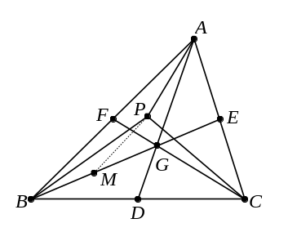
证明：取中线BG中点M，则2(PA²+PC²)=AC²+4PE²， ①
2(PB²+PG²)=BG²+4PM²， ②
2(PE²+PM²)=ME²+4PG²， ③
①+②+③×2得：2(PA²+PB²+PC)=AC²+GB²+2ME²+6PG²
= 2GB²+6PG²+AC²+ 4GE²
=2GB²+6PG²+2GA²+2GC²．
∴ PA²+PB²+PC²=GA²+GB²+GC²+3PG²．
于是PA²+PB²+PC²≥GA²+GB²+GC²．等号当且仅当P与G重合时成立．[来源:Z。xx。k.Com]
亦可用解析几何方法证明：设A(x₁，y₁)，B(x₂，y₂)，C(x₃，y₃)．P(x，y)，
则S=(x－x₁)²+(y－y₁)²+(x－x₂)²+(y－y₂)²+(x－x₃)²+(y－y₃)²
=3x²－2(x₁+x₂+x₃)x+(x₁²+x₂²+x₃²)+3y²－2(y₁+y₂+y₃)y+(y₁²+y₂²+y₃²)
显然，当x=(x₁+x₂+x₃)，y=(y₁+y₂+y₃)时，S取得最小值．即当P为ΔABC的重心时，S取得最小值．
8．证明：设三角形ABC的三边长为a、b、c，点P到三边的距离分别为x，y，z．
则2Δ=ax+by+cz≥3．即xyz≤．等号当且仅当ax=by=cz，即ΔPAB、ΔPBC、ΔPCA的面积相等时成立．此时P为ΔABC的重心．

本节“习题19”解答：[来源:学,科,网]

1. 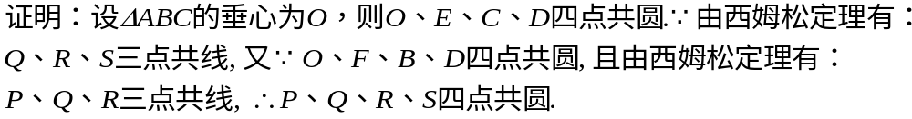

2.3. 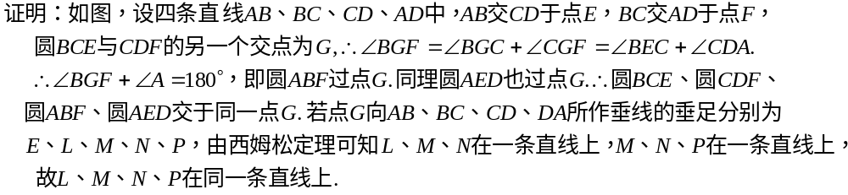
[来源:学科网ZXXK]

4.
5.
6.略．

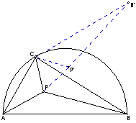
7．解：如图，P为费马点，可用旋转变换证得，从而S=.

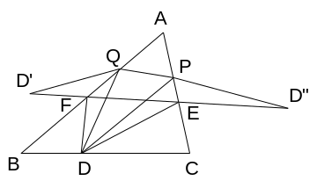
8．证明 (Fejer方法)分成几部分来证明：
1° 先在BC上任取一点D，固定D，求出以D为一个顶点⊿ABC的内接三角形中周长最小者．
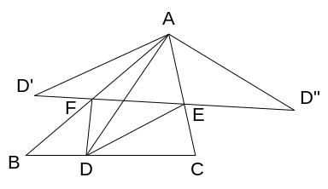
作D关于AB、AC的对称点D’、D”，连D’D”交AB、AC于点F、E，连DF、D’F，DE、D”E，对于任一以DD一个顶点的⊿ABC的内接三角形XPQ，连QD’、QD，PD”、PD，于是可证
DE+EF+FD=D’D”≤D’Q+QP+PD”=DQ+QP+PD．
即⊿DEF为固定点D后周长最小的内接三角形．
2° 当点D的BC上运动时，对每一点D，都作出1°中得出的周长最小三角形，再求这些三角形的周长最小值．
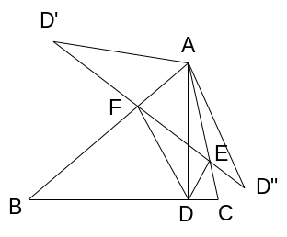
连AD、AD’、AD”，则AD=AD’=AD”，且∠D’AB=∠DAB，∠D”AC=∠DAC，于是∠D’AD”=2∠A．所以D’D”=2ADsinA．当点D在BC上运动时，以点D为BC边上高的垂足时AD最小．
3° 说明此时的最小三角形就是⊿ABC的垂足三角形．
由于D为BC边上的垂足．对于垂足三角形DEF，由∠DEC=∠AEF，而∠DEC=∠CED"，故点E在D’D”上，同理，F在D’D”上，即⊿DEF为所求得的周长最小三角形．
注：(Schwarz解法)这是一个非常奇妙的证法：
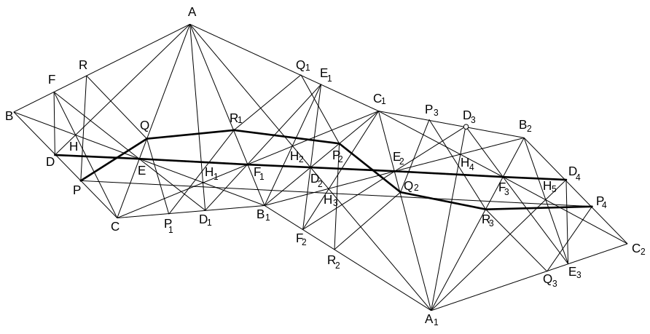
如图，⊿DEF为⊿ABC的垂足三角形，⊿PQR为⊿ABC的任一内接三角形．作⊿ABC关于AC的对称图形⊿ACB₁，由∠DEC=∠FEA，故EF的关于AC的对称线段EF₁应与DE共线．再作⊿ACB₁关于AB₁的对称三角形AB₁C₁，…，这样连续作五次对称三角形，就得到下图：
在此图中的DD₄=⊿DEF的周长的两倍．而折线PQR₁P₂Q₂R₃P₄也等于⊿PQR的周长的两倍．
但易证∠BDE+∠B₂D₄F₃=180°，于是DP∥D₄P₄，且DP=D₄P₄，从而线段PP₄=DD₄=⊿DEF周长的两倍．显然，折线PQR₁P₂Q₂R₃P₄的长>线段PP₄的长．即⊿PQR的周长>⊿DEF的周长．
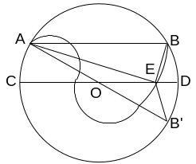
9．证明：连AB，作 与AB平行的直径CD，作直径AB’，则B与B’关于CD对称．CD与曲线AB必有交点，否则曲线AB全部在CD一侧，不可能等分圆面积．设交点为E，连AE、BE、B’E，则AE+EB=AE+EB’>AB’，故曲线AB的长大于直径AB’．
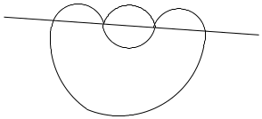
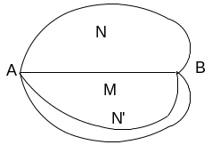
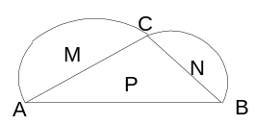
10．(Steiner解法）1° 周长一定的封闭曲线中，如果围成的面积最大，则必为凸图形．若为该图形凹，可任作一条与曲线凹进部分有两个交点的直线，作该曲线在两交点间一段弧的对称曲线，则可得一个与之等周且面积更大的图形．
2° 周长一定的面积最大的封闭曲线中，如果点A、B平分其周长，则弦AB平分其面积．若AB不平分其面积，则该图形必有在AB某一侧面积较大，如图，不妨设N>M，则去掉M作N的关于AB的对称图形N’，则由N、N’组成的图形周长与原来的相等，但面积更大．
3°对于既平分周长与又平分面积的弦AB，只考虑该图形在AB的任一侧的一半，若C为此段弧上任一点，则∠ACB=90°．否则可把此图形划分为三块M、N、P，只须改变∠ACB的大小，使∠ACB=90°，则M、N的面积不变，而P的面积变大．这说明，此半段曲线必为半圆，从而另一半也是半圆．
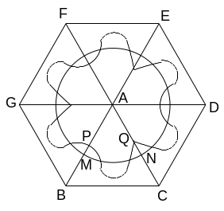
11．证明 设曲线PQ平分⊿ABC的面积，其长度为l．
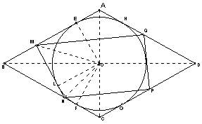
若此曲线与三角形的两边AB、AC相交于点P、Q，作⊿ABC关于AC、AC的对称图形，得⊿ACD、⊿ABG，再作 此图形关于DG的对称图形，得到一个正六边形BCDEFG．则曲线PQ相应的对称曲线围成的封闭曲线平分正六边形BCDEFG的面积．以A为圆心，r为半径作圆，使此圆的面积等于正六边形面积的一半．则此圆的夹在AB、AC间的弧段MN平分⊿ABC的面积．由于正六边形面积=6·a²=a²．故得πr²=·a²，解得r=a，.从而弧MN的长=·2πr=，由等周定理，知l≥．
12．提示：由AB∥CD知：要证MQ∥NP，只需证∠AMQ=∠CPN，结合∠A=∠C知，只需证△AMQ∽△CPN,←=，AM·CN=AQ·CP．连结AC、BD，其交点为内切圆心O．设MN与⊙O切于K，连结OE、OM、OK、ON、OF．记∠ABO=φ，∠MOK=α，∠KON=β，则∠EOM=α，∠FON=β，∠EOF=2α+2β=180°-2φ.
∴∠BON=90°-∠NOF-∠COF=90°-β-φ=α.∴∠CNO=∠NBO+∠NOB=φ+α=∠AOE+∠MOE=∠AOM又∠OCN=∠MAO，∴△OCN∽△MAO，于是=，∴AM·CN=AO·CO.同理，AQ·CP=AO·CO．

高考资源网
w。w-w*k&s%5￥u

高考资源网
w。w-w*k&s%5￥
成套的课件成套的教案成套的试题成套的微专题尽在高中数学同步资源大全QQ群552511468也可联系微信fjmath加入百度网盘群4000G一线老师必备资料一键转存自动更新永不过期

